Formuler des questions
Formuler des énoncés qui ne suscitent pas de réponses  « J’aime bien les poissons. » | Formuler des questions pour se renseigner sur les gens (sans choix de réponses)  « Quel type d’animal préfères-tu ? » | Formuler des questions pour se renseigner sur les gens (choix incomplet de réponses)  « Quel type d’animal préfères-tu :  les poissons, les oiseaux ou les mammifères ? » | Formuler des questions claires avec un bon choix de réponses pour recueillir des données pertinentes  « Quel type d’animal préfères-tu :  les poissons, les oiseaux ou les mammifères ou autre ? »
Observations et documentation

Recueillir et organiser des données
Aucune organisation des données  Quelle catégorie d’animaux préfères-tu ?  Poisons, mammifères, mammifères, autre, oiseaux, mammifères, poissons, mammifères, mammifères, poissons | Utiliser la liste de la classe, mais sans interprétation  ✓ Jihan Poissons  Tommy  ✓ Tai Poissons  ✓ Ioana Mammifères  ✓ Marc Mammifères  ✓ Chandra Mammifères  ✓ Kim Autre  Jean  ✓ Sadia Poissons  ✓ Lise Mammifères  ✓ Dimitri Oiseaux  Vicky  ✓ Ali Mammifères  « Je ne suis pas sûr de la réponse qui a été choisie le plus souvent. » | Organiser les données en fonction d’un attribut  (p. ex., tableau de dénombrement, liste ou ligne de dénombrement)  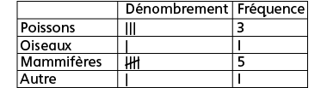  « J’ai créé un tableau de dénombrement pour voir combien d’élèves ont choisi chaque réponse. La plupart des élèves préfèrent les mammifères. »
Observations et documentation

Recueillir et organiser des données (suite)
Organiser des données en fonction de deux attributs (p. ex., tableau à double entrée, diagramme de Venn, diagramme de Carroll)  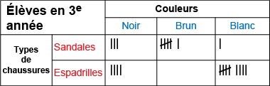 | Organiser des données en fonction de trois attributs (p. ex., diagramme de Venn, diagramme en arbre)  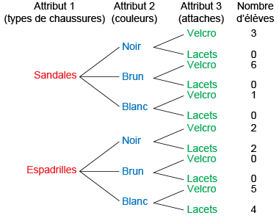 | Recueillir des données et les organiser de façon appropriée en fonction d’un certain nombre d’attributs  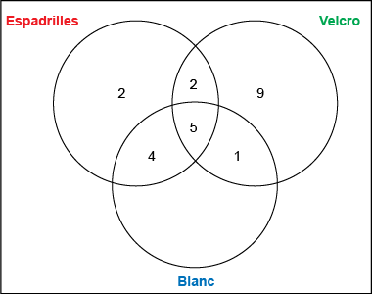
Observations et documentation

